Муниципальное бюджетное учреждение дополнительного образования
«Пушкинская детская художественная школа»
Пушкинского муниципального р-на Московской области

Методическая разработка
по рисунку
«Метод визирования»
- 5 классы

Автор: Маркина Вера Ивановна
Преподаватель

2016г.

Метод визирования
В процессе обучения детей рисунку немалая роль принадлежит методу визирования. Конечно, в первую очередь ,нужно учиться доверять своим глазам, а также вырабатывать в себе пытливость и любознательность. Ученикам, у которых от природы развит глазомер, этот метод нужен только на начальной стадии обучения или для проверки пропорций предмета. Для тех же, кому трудно дается предмет, этот метод просто необходим.
Он нужен для правильного определения композиции в листе, нахождения точных пропорций предмета, сравнения различных величин при построении любого объекта, установлении точного угла наклона любых линий по отношению к горизонтали и вертикали.

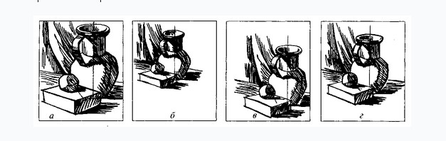
Чтобы пользоваться им, нужно совсем немногое: обычный карандаш, желательно длинный, рамка из плотной бумаги и наши руки. В этом случае карандаш держат в пальцах на горизонтально вытянутой руке между глазом и натурой. Карандаш может наклоняться вправо или влево, в зависимости от положения измеряемого объекта, но он обязательно должен быть строго перпендикулярен главному лучу зрения. Перемещая карандаш вдоль осей и линий формы, отмечают на нем (прищурив один глаз) искомые величины ногтем большого пальца.

Чтобы точно изобразить предмет, нужно зафиксировать положение тела, например, откинуться на спинку стула, взять в вытянутую руку горизонтально расположенный карандаш, закрыть один глаз, и совместить кончик карандаша с одним краем предмета. Двигая ногтем большого пальца по карандашу, отметить другой край. Не меняя положения пальца и не сгибая локоть, повернуть его вертикально и приложить к высоте, начиная от основания, визуально отметить, где расположен кончик карандаша и приложить его еще раз и т.д. Так мы узнаем, сколько раз ширина крынки, например, укладывается в высоте.
Эту процедуру дети , в основном, усваивают, но возникают трудности, когда нужно то же самое применить в рисунке на бумаге. Ведь масштабы измеряемого и изображаемого не совпадают и дети теряются. Что же делать с этими замерами дальше? Здесь объяснение нужно проводить следующим образом.
Начиная рисунок, нужно наметить место и величину изображения. Потом в заданных уже пределах определить ширину крынки и измерить ее карандашом в натуральную величину. Край отметить пальцем. Затем, не меняя положения пальца, приложить карандаш к низу намеченного донышка и сделать засечку, в полученной точке карандаш приложить еще раз и т.д.

Рис.1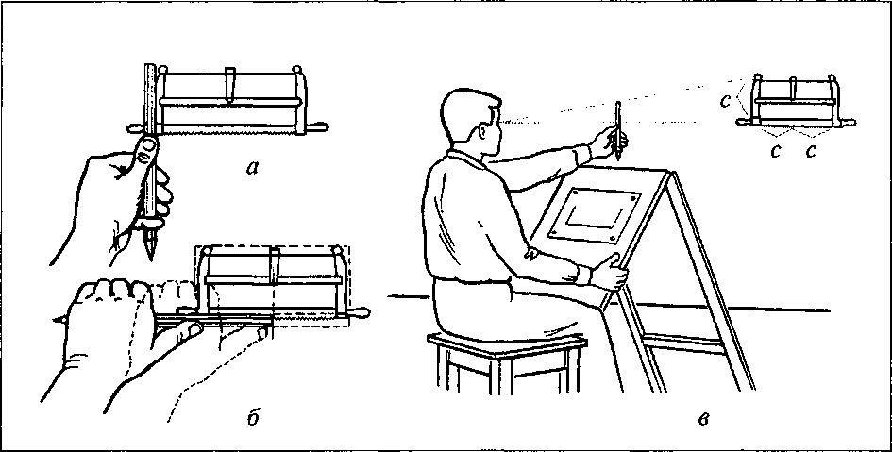

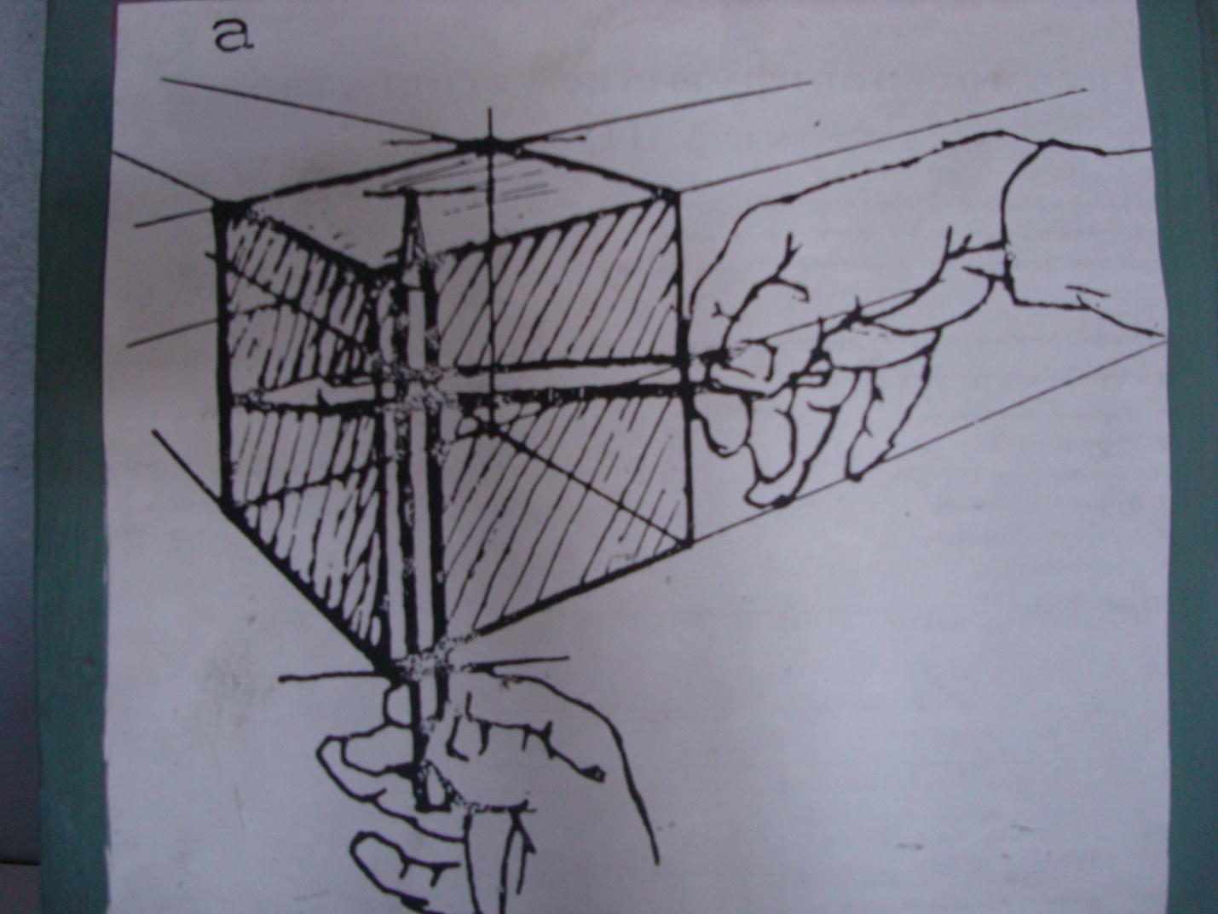
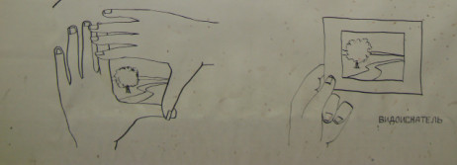
Например, как показано на рисунке, ширина крынки умещается в высоте 1,5 раза. Значит, определенную уже на рисунке ширину Нужно приложить один раз и еще половину замеренной величины. Т.е. здесь сохраняется принцип сомасштабности: в натуре высота составляет 1,5 высоты и в рисунке тоже. Конечно, нельзя говорить о математической точности визирования. Но он дает возможностьделать меньше ошибок.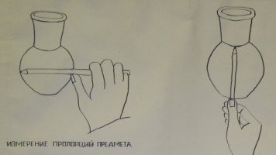

У художника должно быть хорошо развито чувство вертикали и горизонтали. В начале обучения рекомендуется сравнивать горизонтальные линии с ближайшим горизонтальным краем листа, а вертикальные с вертикальным. Нужно вырабатывать в себе это чувство и уметь определять степень наклона на глаз. Но для проверки опять можно использовать метод визирования.
Первые сложности у учеников появляются при рисовании прямоугольного предмета, расположенного непараллельно картинной плоскости. Для примера возьмем тетрадь и расположим ее под углом к рисующим. Сначала определим ее ближайшую точку, затем попробуем определить углы наклона сторн по отношению к горизонтали и вертикали. Держа горизонтальный карандаш в вытянутой руке, подводим его к ближайшей вершине и определяем величину углов, составленных сторонами тетради и карандашом. Здесь карандаш играет роль «уровня». Наметив на рисунке гор. линию и изобразив два луча, образованными сторонами тетради, определим, как с учетом перспективы, идут 2 другие стороны. Здесь ученики часто делают ощибку. Слишком усиливая разворот плоскости.

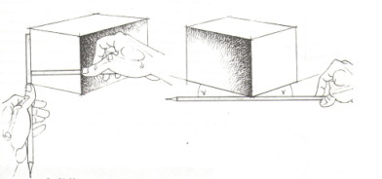

Чтобы этого не происходило, пользуемся «отвесом»,т.е. вертикалью. К дальнему углу подводим вертикальный карандаш и определяем точку на передней стороне где он ее пересекает.
Такие же задачи можно ставить при построении стоящей наклонно книги, рамки или гипсового рельефа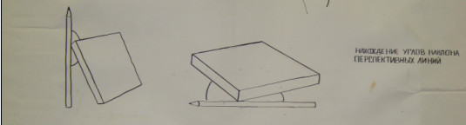
С помощью «отвеса» и «уровня» можно узнавать, какие точки на рисунке находятся на одной прямой. Это можно отнести не только к отдельному предмету, но и к натюрморту, портрету, фигуре или пейзажу.

Часто рисующие, не имеющие достаточного опыта, работая над пейзажем, допускают нарушения пропорций. Некоторые даже думают, что пропорциональные отношения обязательно выдерживать только при рисовании людей или предметов, а что при рисовании холмов или лесных далей их можно произвольно без ущерба «растягивать» или «сужать». Такое мнение неверно. Мы знаем, что убедительность рисунков у хороших пейзажистов базируется на умении точно передавать пропорции натуры и выдерживать на бумаге те масштабные соотношения между элементами пейзажа, какие были в природе.
Начинающим можно рекомендовать при рисовании с натуры пользоваться
видоискателем, то есть рамкой, имеющей отверстие того же соотношения высоты и ширины, как и лист бумаги. Придвигая видоискатель ближе к глазам, или отодвигая его дальше, можно установить различные варианты композиционного размещения натуры. Рамку видоискателя можно вырезать из бумаги или картона. Видоискатель подносите к глазу не ближе, чем на величину, равную диагонали отверстия. Его можно располагать как горизонтально, так и вертикально. Не надо ограничиваться одним взглядом в видоискатель, а по ходу работы вновь и вновь к нему возвращаться, контролируя ход своей работы.
Глядя через видоискатель, ученик должен как бы видеть раму будущей работы. Если сделать отметки посередине рамки по горизонтали и вертикали, можно еще точнее найти композицию. Для этого, глядя в рамку, нужно найти, что располагается посередине в вертикальном и горизонтальном направлении. Найдя наилучшее композиционное размещение изображения на листе бумаги, можно приступать к работе.

За неимением бумажной рамки, можно пользоваться рамкой из рук, образуя ее с помощью большого и указательного пальцев обеих рук.

.

Визирование при рисовании головы человека

Известны античные греческие каноны построения головы. Согласно этим канонам, переносица занимает центральное место на лице. Лицо от границы волос на лбу до конца подбородка делилось на три равные части переносицей и основанием носа. Расстояние между глазами считалось равным ширине глаза или носа у его основания (крыльев носа). Положение ушей ограничивалось уровн
ями бровей и основания носа. Разрез рта располагался на одной трети расстояния от основания носа до конца подбородка. Хотя в жизни таких пропорций почти не встречается, польза этих знаний в учебной практике велика и в сравнительном измерении удобно пользоваться именно этими принципами.
Построение на первых порах облегчалось применением вспомогательных линий и опорных точек. Именно они помогают анализировать форму. Из таких линий особенно важна средняя линия, которую мы считаем осью симметрии. Пользуемся и другими- поперечными линиями. Главная из них- линия, проходящая через переносицу. В сочетании со средне линией она образует так называемую «крестовину», определяющую пропорции ширины к высоте, соотношения мозговой части черепа и лицевой и степень поворота и наклона головы. Горизонтальные вспомогательные линии проходят через брови, уголки глаз, основания носа, рот.

Анфас

Для изображения головы анфас можно использовать и «отвес , и «уровень» и сравнительное измерение. После композиционного размещения головы в листе находим среднюю точку. Она обычно где-то в области глаз или носа. Затем – средняя линия и линия глаз. Лучше все рисовать на глаз, а визированием уточнять пропорции и углы наклона. Обязательно сравнить расстояние от переносицы до верха волосяного покрова и от переносицы до конца подбородка. Сравниваются: расстояние между глазами (обычно это ширина глаза); ширина крыльев носа и ширина глаза; длина носа и расстояние от корня носа до подбородка; расстояние между зрачками и длина губ. Для большей точности сравнения нужно проводить постоянно. Особо можно отметить измерение глаза .

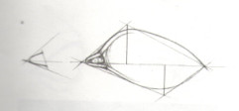

. 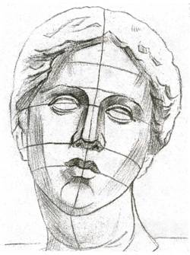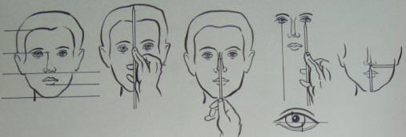

Профиль

При профильном изображении измерения проводятся в основном на лицевой части головы. После легкого наброска, сделанного на глаз, нужно сравнить высоту головы от макушки до уровня подбородка с расстояния. от кончика носа до затылка. Потом совместить вертикально расположенный карандаш с кончиком носа и внимательно посмотреть на «просветы», которые он образует с верней и нижней частью лица. Глаз удален от носа приблизительно на ширину самого глаза. Далее нужно сравнить расстояние от глаза до крайней точки уха и от глаза до подбородка. По вертикали нужно проверить , находятся ли на одной прямой линии передней части глаза и угол рта.
Можно сравнить расстояние от линии рта до носа с расстоянием от линии рта до подбородка. Часто посередине высоты от носа до подбородка находится край нижней губы.
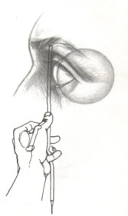
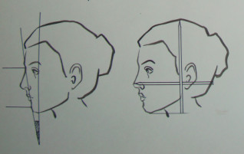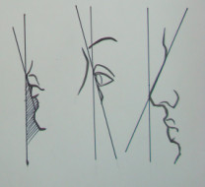

Трехчетвертной поворот

Трехчетвертной поворот требует таких же измерений, как и анфас, но есть и некоторые отличия. Здесь больше сокращается дальняя сторона, а ближняя более открыта. В этом ракурсе ученики часто сокращают затылочную часть и, поэтому, требуется провести некоторые измерения.
Сначала с помощью вертикали определяется угол наклона средней линии. За среднюю линию принимаем линию, проведенную от переносицы до середины подбородка, не беря во внимание форму самого носа. Потом сравнивается расстояния от ближайшего глаза до подбородка с расстояния. От этого же глаза до заднего края уха.
Обязательно сравнить ширину дальнего и ближнего глаза.
Важным моментом является то, что все горизонтальные линии построения в ¾ повороте уходят в перспективу, поэтому нужно внимательно следить , чтобы и линия бровей, основания носа и линия рта сходились при удалении.
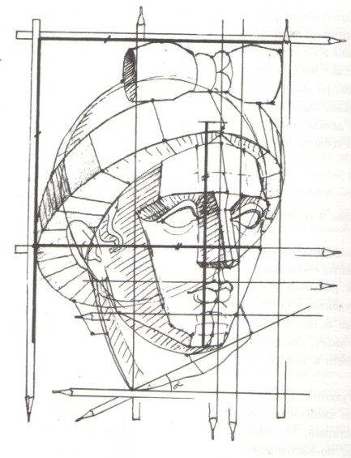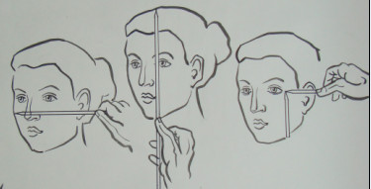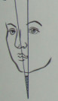

Рисунок фигуры человека

Одна из самых сложных тем в объеме художественной школы- рисование фигуры человека. В художественной практике часто используются античные греческие каноны. В жизни такие фигуры встречаются редко, но знакомство с канонами может оказать пользу в том смысле, что уч-ся будут знать, какую часть тела с какой сравнивать, чтобы установить пропорции данной модели и ее отличия от канонической.
Задача построения в значительной мере облегчается применением вспомогательных линий и точек. Это особенно важно в начальной стадии построения рисунка, когда решаются задачи « постановки» фигуры определения ее основных пропорций и характера движения.

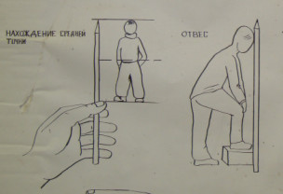

Опорными точками являются: точка яремной впадины, точка на мечевидном отростке грудины, точка на лобковом сращении, две парные точки на подвздошных костях. Две парные точки на краях ключиц, точки на вертелах бедренных костей и парные точки на конечностях.
Соединяя парные точки вспомогательными линиями и проверяя способом визирования их наклоны (как к вертикали, так и к горизонтали, так и между собой), можно получить точное изображение движения фигуры.
Линии, соединяющие парные точки покажут членение фигуры по вертикали: от плечевого пояса до таза, то таза до коленных суставов и т. д.
Очень важной вспомогательной линией является вертикаль, проведенная от верхней точки головы до точки опоры ( площадь между стопами). Но вертикаль на бумаге и «отвес» на натуре - лишь ориентиры на первой стадии рисунка.
Фигура человека по канонам имеет такие пропорции: высота головы составляет седьмую часть от высоты фигуры человека среднего роста, восьмую - высокого роста, шестую - низкого.
Торс делится по высоте на три части, равные высоте головы: от подбородка до сосков, от сосков до пупка, от пупка до низа лобкового сочленения.
На рисунке даны и другие сопоставления, но как уже отмечалось, они не могут служить для непосредственного применения в рисунке, а только для сравнения их с натуры и определения степени отклонения ее от канонов.

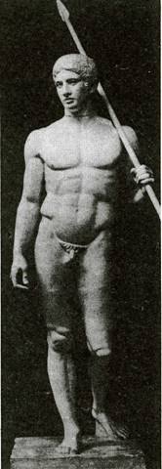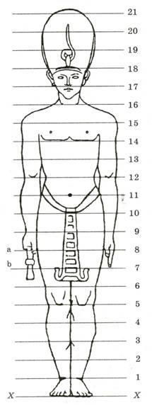
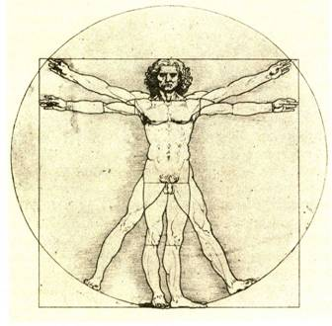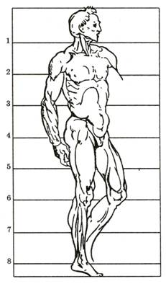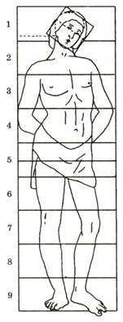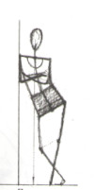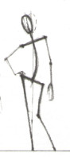

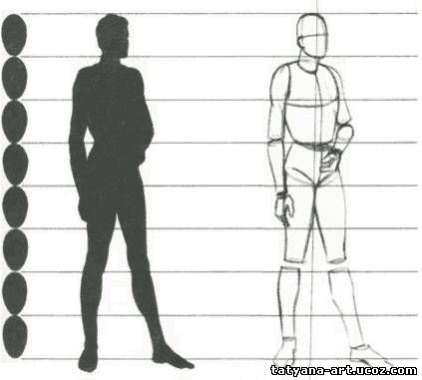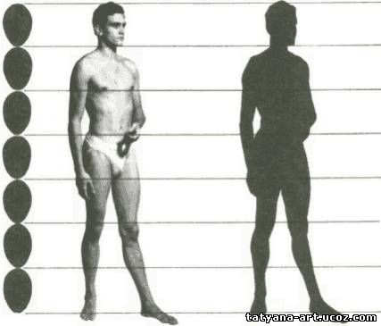

Метод визирования в пейзаже

Во время пленэра часто возникает проблема с выделением в сложном пейзаже наиболее интересного места для создания хорошей композиции. Здесь опять на помощь может прийти рамка- видоискатель. Она может быть из картона, ее можно составить, соединив наложенные друг на друга ладони с отогнутыми под прямым углом большими пальцами. Другой вариант - образовать рамку с помощью большого и указательного пальцев обеих рук.

При рисовании архитектуры, нужно представить что здания- большие кубы, только смотрим мы на них не сверху, как они располагаются в натюрмортах, а снизу. Для визирования углов нужно вытянуть карандаш в горизонтальном положении перед собой и сравнить все углы натуры с этой горизонталью. Линии крыши находятся выше уровня глаз и как будто наклоняются по отношению к ней. То же происходит с линией верхних окон, потолка в интерьере.

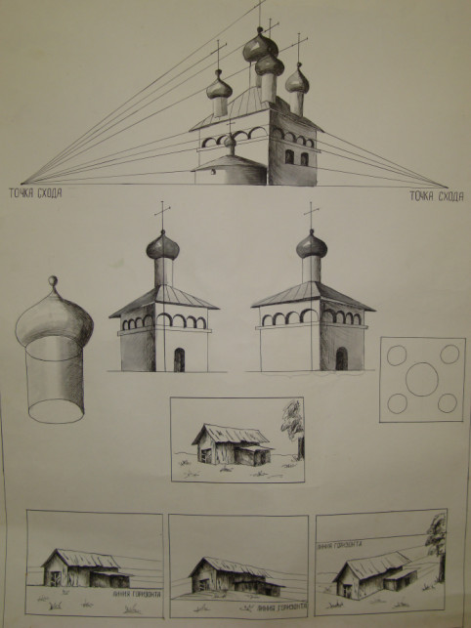

Изображая городскую улицу, дети часто испытывают затруднения. В частности, они рисуют ее как бы сверху. Нужно иметь немалое воображение, чтобы представить точку схода и перспективные линии, идущие в нее. Здесь нужно обратить внимание на то, что линия горизонта и уровень глаз понятия взаимозаменяемые.

. 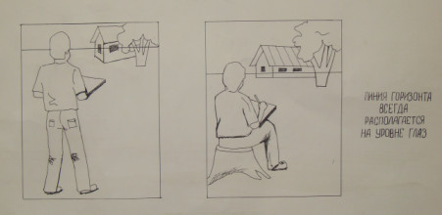

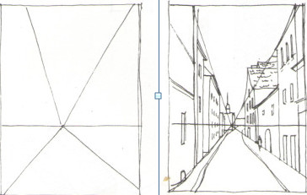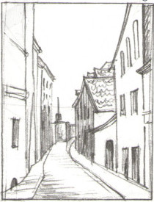

Заключение

Как видим, применение метода визирования в обучении рисованию широко. Так, пользуясь этим методом, постепенно тренируется глаз, вырабатывается правильное представление о вертикали, горизонтали, наклонах по отношению к ним.
В результате глаза привыкают правильно без использования карандаша определять композицию и пропорции. И постепенно необходимость во вспомогательных средствах со временем отпадает. По мере приобретения умений и навыков ученик будет только подразумевать их, не проводя их на рисунке.
Итак, обобщая, можно сказать, что искусство рисования - это слаженная работа руки, глаза и мозга.

Литература

- А.Е .Хитров «Рисунок» Москва 1964
- Берт Додсон «Ключи к искусству рисунка» Минск 1999
- Н.М. Сокольникова «Изобразительное искусство и его преподавание в начальной школе» Москва 2003
- Николай Ли «Основы учебного академического рисунка» Москва 2005
- Кузин
- А.М. Серов «Рисунок» Москва 1975

